ゴール　広告を見べて、メッセージを読み取ろう。

読

一　**【資料】Ａ・Ｂ・Ｃ**のどれを見ても分からないことは何でしょうか。次の**ア**～**エ**の中から

すべて選び、記号を○で囲みましょう。

**ア**　どこの国で生産されたのか　　　**イ**　商品の

**ウ**　おとな用かこども用か　　　　　**エ**　商品の特長

二　田中さんは、どのリュックサック選べばよいでしょうか。**Ａ**・**Ｂ**・**Ｃ**の中から一つ選んで、  
その記号を書き出し文の　　の中に書きましょう。そして、そのリュックサックを選ぶ理由を、  
**【資料】**のと**【決めたこと】**の内容のどちらにもふれながら、六十字以上、八十字以内に  
まとめて書きましょう。

○　田中さんは、旅行用のリュックサックを買うために、広告を集めました。そして、どんな

リュックサックを選ぶかということについて、家族に相談して決めました。

**【料】**と**【決めたこと】**を読んで、あとの問いに答えましょう。

**【資料】**

田中さんが集めた広告

|  |  |  |  |  |  |  |  |
| --- | --- | --- | --- | --- | --- | --- | --- |
|  |  |  |  |  |  |  |  |
|  |  |  |  |  |  | 選 |  |
|  |  |  |  |  |  | ぶ |  |
|  |  |  |  |  |  | リ |  |
|  |  |  |  |  |  | ュ |  |
|  |  |  |  |  |  | ッ |  |
|  |  |  |  |  |  | ク |  |
|  |  |  |  |  |  | サ |  |
|  |  |  |  |  |  | ッ |  |
|  |  |  |  |  |  | ク |  |
|  |  |  |  |  |  | は |  |
|  |  |  |  |  |  | 、 |  |
|  |  |  |  |  |  |  |  |
|  |  |  |  |  |  | で |  |
|  |  |  |  |  |  | す |  |
|  |  |  |  |  |  | 。 |  |
|  |  |  |  |  |  | 理 |  |
|  |  |  |  |  |  | 由 |  |
|  |  |  |  |  |  | は |  |
|  |  |  |  |  |  | 、 |  |

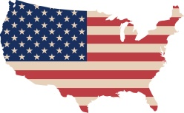

18

**おしゃれなアメリカブランド**

**A**

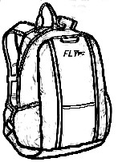

ファスナーが大きく開いて

出し入れ単

車のライトを反する

テープで夜道も安心

水などをできる

メッシュのサイドポケット

ベルトはクッション性があってれにくい

広告を読み取ろう

・目的や意図にじて、必要な情報を関係づけて読むことができた。　　 （　　　）

・理由を明にして説明することができた。　　　　　　　　　　　　　　　　　　（　　　）

ふりかえり

底面にレインカバーが内してあるので、急な雨にも対できる

材 ポリエステル

カラー 全５色（赤、白など）

サイズ 約　幅30.5×高さ43×マチ17cm

重量 約450ｇ

量 約20L

生産国 中国

教科書、500mlの

ペットボトル、お当が  
すっぽり入る大きさが  
うれしい！

送料

0円

**選べる２色**

**赤／黒**

**B**

**大容量**

**約18Ｌ**



**軽くてじょうぶな  
ナイロン素材使用**

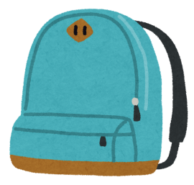

44cm

**細部までていねいな作り*の*日本**

　読・18　コマーシャルを見比べて、メッセージを読み取る。

13cm

32.5cm

**通サイト人気NO.1‼**

**C**

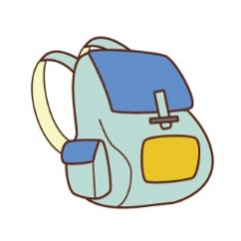

年　　組

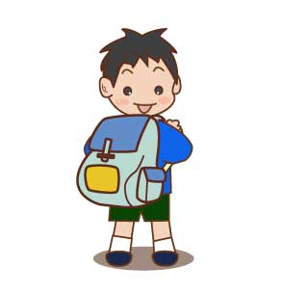

ベルトと背面のクッション、約350ｇの軽さで長時間  
背負ってもれにくい！

ポケットもフロントポケット、サイドポケットと実していて、に便利！

|  |  |
| --- | --- |
| サイズ （容量） | M（23L）／L（28L） |
| 素材 | 高度ナイロン×ポリエステル |
| 生産国 | ベトナム |
| 色 | 白、黒、青、ピンク |

**【決めたこと】**

80

60

* 色は白とピンク以外。
* 容量は25L以上。

ゴール　広告を見べて、メッセージを読み取ろう。

読

一　**【資料】Ａ・Ｂ・Ｃ**のどれを見ても分からないことは何でしょうか。次の**ア**～**エ**の中から

すべて選び、記号を○で囲みましょう。

**ア**　どこの国で生産されたのか　　　**イ**　商品の

**ウ**　おとな用かこども用か　　　　　**エ**　商品の特長

二　田中さんは、どのリュックサック選べばよいでしょうか。**Ａ**・**Ｂ**・**Ｃ**の中から一つ選んで、  
その記号を書き出し文の　　の中に書きましょう。そして、そのリュックサックを選ぶ理由を、  
**【資料】**のと**【決めたこと】**の内容のどちらにもふれながら、六十字以上、八十字以内に  
まとめて書きましょう。

○　田中さんは、旅行用のリュックサックを買うために、広告を集めました。そして、どんな

リュックサックを選ぶかということについて、家族に相談して決めました。

**【料】**と**【決めたこと】**を読んで、あとの問いに答えましょう。

**【資料】**

田中さんが集めた広告

|  |  |  |  |  |  |  |  |
| --- | --- | --- | --- | --- | --- | --- | --- |
| **両** |  | **25** |  | **白** |  |  |  |
| **方** |  | **Ｌ** |  | **とイ** |  | 選 |  |
| **満** |  | **以ｊ** |  | **ピズ** |  | ぶ |  |
| **た** |  | **上** |  | **ン** |  | リ |  |
| **す** |  | **の** |  | **ク** |  | ュ |  |
| **か** |  | **Ｌ** |  | **以** |  | ッ |  |
| **ら** |  | **サ** |  | **外** |  | ク |  |
| **で** |  | **イ** |  | **の** |  | サ |  |
| **す** |  | **ズ** |  | **黒** |  | ッ |  |
| **。** |  | **が** |  | **とあお** |  | ク |  |
|  |  | **あ** |  | **青** |  | は |  |
|  |  | **っ** |  | **の** |  | 、 |  |
|  |  | **て** |  | **色** |  | **Ｃ** |  |
|  |  | **、** |  | **が** |  | で |  |
|  |  | **決** |  | **あ** |  | す |  |
|  |  | **め** |  | **り** |  | 。 |  |
|  |  | **た** |  | **、** |  | **理** |  |
|  |  | **こ** |  | **容** |  | **由** |  |
|  |  | **と** |  | **量** |  | **は** |  |
|  |  | **を** |  | **も** |  | **、** |  |



18

**おしゃれなアメリカブランド**

**A**



ファスナーが大きく開いて

出し入れ単

車のライトを反する

テープで夜道も安心

水などをできる

メッシュのサイドポケット

ベルトはクッション性があってれにくい

広告を読み取ろう

・目的や意図にじて、必要な情報を関係づけて読むことができた。　　 （　　　）

・理由を明にして説明することができた。　　　　　　　　　　　　　　　　　　（　　　）

ふりかえり

底面にレインカバーが内してあるので、急な雨にも対できる

材 ポリエステル

カラー 全５色（赤、白など）

サイズ 約　幅30.5×高さ43×マチ17cm

重量 約450ｇ

量 約20L

生産国 中国

教科書、500mlの

ペットボトル、お当が  
すっぽり入る大きさが  
うれしい！

送料

0円

**選べる２色**

**赤／黒**

**B**

**大容量**

**約18Ｌ**



**軽くてじょうぶな  
ナイロン素材使用**



44cm

**細部までていねいな作り*の*日本**

　読・18　コマーシャルを見比べて、メッセージを読み取る。

13cm

32.5cm

**通サイト人気NO.1‼**

**C**



解　答　例



ベルトと背面のクッション、約350ｇの軽さで長時間  
背負ってもれにくい！

ポケットもフロントポケット、サイドポケットと実していて、に便利！

|  |  |
| --- | --- |
| サイズ （容量） | M（23L）／L（28L） |
| 素材 | 高度ナイロン×ポリエステル |
| 生産国 | ベトナム |
| 色 | 白、黒、青、ピンク |

**【決めたこと】**

80

60

* 色は白とピンク以外。
* 容量は25L以上。